Mehr Sicherheit durch die neue Norm DIN VDE 0100-704 (VDE 0100-704)
Immer wenn sich der technische Stand verändert, muss die Normenlage angepasst werden. Gerade auf Baustellen trifft dies in den letzten Jahren mehr und mehr zu. Die DIN VDE 0100-704 wurde nach langer Ankündigung nun im Oktober 2018 neu veröffentlicht und enthält tiefgreifende Änderungen, die im betrieblichen Alltag Beachtung finden müssen.
Bereits mit der Herausgabe der DIN VDE 0100-704 (VDE 0100-704):2001-05 [1] wurde zur Erhöhung der Sicherheit festgelegt, dass nicht nur Stromkreise im 1-Phasenbetrieb sondern alle Stromkreise mit Steckdosen bis 32 A nicht mehr mit RCDs ≤ 0,5 A sondern mit RCDs ≤ 30 mA „Bemessungsdifferenzstrom“ zu schützen sind. Dies erforderte schon damals einen immensen Aufwand an Nachrüstung und Erneuerung von Baustromverteilern.
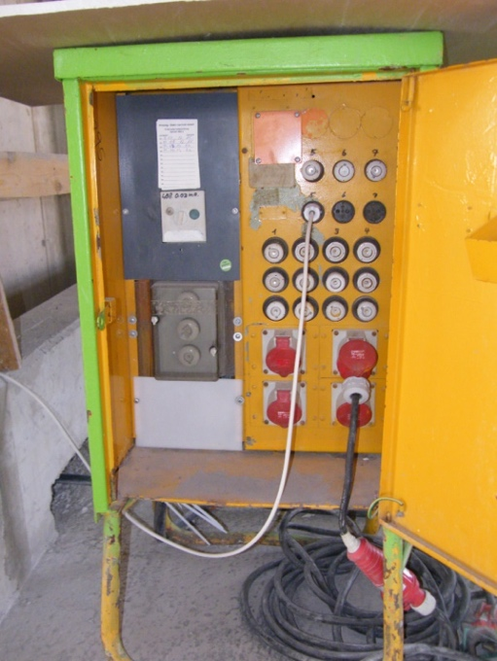 | 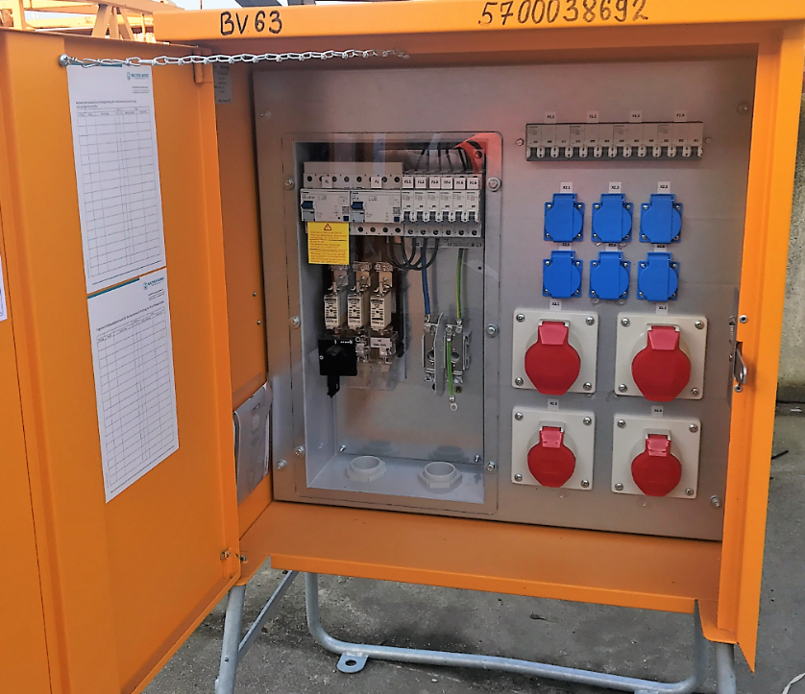
Bild 1 (Quelle: R. O. E. GmbH) | Bild 2 (Quelle: R. O. E. GmbH)
Künftig nicht mehr zulässig auf Baustellen. | Neue Anforderungen an die Ausstattung der Baustromverteiler:  1. Abschalteinrichtungen z. B. Hauptschalter  2. Einsatz geeigneter RCD-Typen  3. Bei der Prüfung nur geeignete Messgeräte verwenden

Hinweis:
Umfangreiche Änderungen in der NEUEN Norm machen zukünftig den Einsatz alter Bau-stromverteilungen nahezu unmöglich und münden meist in der Neubeschaffung.

Rückblick
Forderung allstromsensitiver RCDs
Die ersten Geräte auf Baustellen, die mit Frequenzumrichtern betrieben wurden, waren Kräne, Lüftungsanlagen und Pumpen. Diese Geräte mussten schon seit 2005 an einen entsprechenden Baustromverteiler mit einer allstromsensitiven Fehlerstrom-Schutzeinrichtung angeschlossen werden. So hieß es im Abschnitt 531.3.2 der DIN VDE 0100-530 (VDE 0100-530):2005-06 [2]: „Wenn Teile elektrischer Betriebsmittel, die auf der Lastseite einer Fehlerstrom-Schutzeinrichtung fest errichtet werden, reine Gleich-Fehlerströme erzeugen können, muss die Fehlerstrom-Schutzeinrichtung vom Typ B sein.“ Die damalige BGI 608 kannte dazu noch ein paar Sonderlösungen mit Trenntransformatoren oder Ausnahmen, in denen noch ein RCD Typ A verwendet werden durfte, aber grundsätzlich war damit der RCD Typ B auf Baustellen schon eingeführt. Ob Geräte wie Inverter-Schweißgeräte, elektronische Umformer für Betonrüttelflaschen, Bauaufzüge, Ladegeräte für Stapler, Siloantriebe oder gesteuerte Pumpen usw. einen vorgeschalteten RCD Typ B erfordern, war in der Vergangenheit für Laien nicht und für Elektrofachkräfte kaum erkennbar.

Ständig steigende Anzahl elektrischer Geräte
Die ständig steigende Anzahl an Geräten (zum Beispiel mit Frequenzumrichtern), die auch glatte Leck-/Gleichfehlerströme erzeugen und somit RCDs vom Typ A beeinflussen können, erforderte nun neue Schutzmaßnahmen. Mit der neuen DIN VDE 0100-704 (VDE 0100-704) vom Oktober 2018 [3] wird diesem Problem nun entgegengewirkt. Im Abschnitt 704.531.3 von DIN VDE 0100-704 (VDE 0100-704) [3] ist festgelegt, dass Drehstrom-Steckdosen bis einschließlich 63 A mit einem allstromsensitiven RCD vom Typ B zu schützen sind. Nur wenn man über Baustromverteiler Bereiche versorgt, die nicht direkt zur Baustelle gehören, kann man argumentieren, dass dort kein RCD Typ B erforderlich ist. Denkbar und sinnvoll wäre dies eigentlich nur für eine separat aufgestellte Containeranlage.

Hauptschalter bei Baustromverteilern
Im Abschnitt 704.537.2.101 von DIN VDE 0100-704 (VDE 0100-704) [3] wurde folgendes festgelegt: „Fest angeschlossene Baustromverteiler (BV) mit Steckdosen müssen Einrichtungen zum Trennen der Einspeisung, die gegen Einschalten abschließbar und für Laien (BA1) benutzbar sind, enthalten. Eine verschließbare Umhüllung ist nicht ausreichend.“ Ein Vorhängeschloss am Baustromverteiler genügt somit nicht mehr. Bisher wurde ein Hauptschalter explizit nur für Anschlussschränke vorgeschrieben, um im Bedarfsfall die gesamte Stromversorgung der Baustelle abschalten zu können. Die neue Forderung bedeutet tatsächlich in den meisten Fällen eine Neubeschaffung des Baustromverteilers. Die „Notlösung“, an einen Baustromverteiler für den Festanschluss eine kurze Leitung mit Stecker zu montieren, mag bei 63 A Baustromverteilern noch praxistauglich sein, bei allen größeren Typen jedoch nicht mehr. Leider ist eine Nachrüstung oft nicht nur technisch anspruchsvoll sondern auch aus Sicht der Regelwerke schwierig. Da Baustromverteiler gemäß DIN EN 61439-4 (VDE 0660-600-4) [4] typgeprüft sein müssen, kann nur der eigentliche Hersteller des Baustromverteilers einen Umbausatz inklusive neuer technischer Dokumentation bereitstellen. Damit nach einem Umbau „auf eigene Faust“ die erforderliche Regelwerkskonformität nachgewiesen werden kann, sind umfangreiche Prüfungen und Berechnungen erforderlich.

Prüfungen
Auch die bisher verwendeten Installationsprüfgeräte sind nun nicht mehr uneingeschränkt verwendbar. So lassen sich mit Einigen von ihnen keine allstromsensitiven Fehlerstrom-Schutzeinrichtungen prüfen. Erst seit wenigen Jahren können nicht nur Prüfgeräte der oberen Preisklasse (Bild 3) RCDs vom Typ B mittels glatten Gleichfehlerströmen prüfen. Langsam setzt sich diese nun wichtige Funktion auch bei günstigeren Geräten durch.

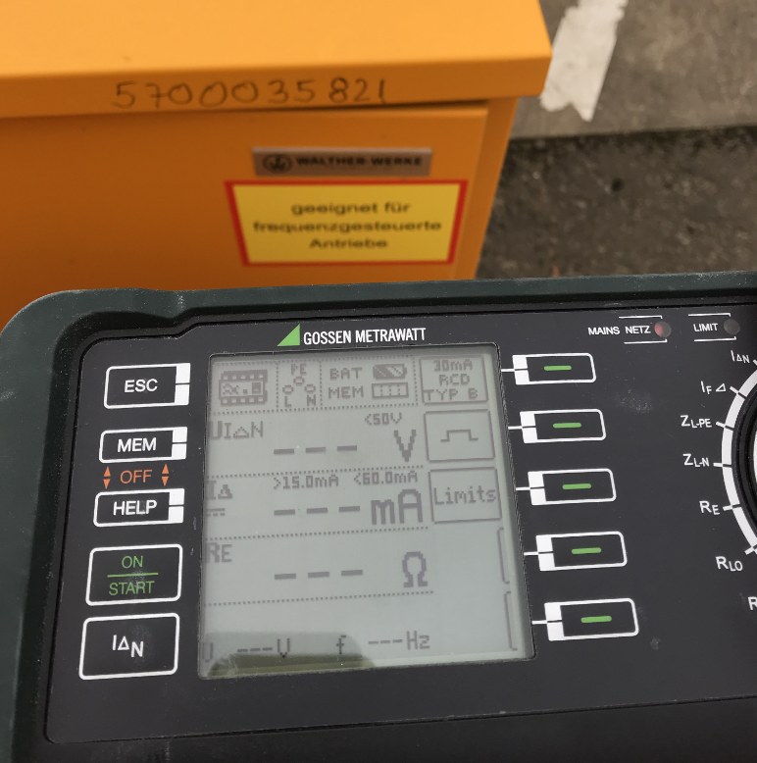
Bild 3 Mit diesem Installationstester lassen sich bereits allstromsensitive RCDs prüfen – das ist noch längst nicht selbstverständlich
(Quelle: R. O. E. GmbH)
(Quelle: MEBEDO/Lochthofen)

Zugelassene Leitungsbauarten
Schon seit vielen Jahren fordert die Normung, dass flexible Leitungen der Bauart „H07RN-F oder gleichwertig“ beständig gegen Abnutzung oder Wasser sein müssen. Für die Praxis bedeutet diese Forderung, dass neben der schweren Gummischlauchleitung H07RN-F auch das besonders widerstandsfähige NSSHÖU verwendet werden kann.

dMit der neuen Ausgabe der DIN VDE 0100-704 (VDE 0100-704) [3] wurde nun auch die Polyuretanleitung H07BQ-F mit aufgenommen, die im Gegensatz zur Gummischlauchleitung allerdings nicht beständig gegenüber großer Hitze ist. Deshalb sollte dieser Leitungstyp auch nie an Schweißgeräten oder in der unmittelbaren Umgebung von Schweißarbeitsplätzen eingesetzt werden, da es sonst zu einem Schmelzen der Leitung kommen kann. Weiterhin nicht zugelassen ist, dass aus Österreich stammende N07V3V3-F, eine besonders schwere Form der PVC-Schlauchleitung. Sie wird gerne auch in deutschen Baumärkten unter der Überschrift „Baustellenleitung“ vertrieben. Diese Leitung ist jedoch weder nach VDE noch den Regelwerken der DGUV auf deutschen Baustellen zulässig.

Übergangsfrist
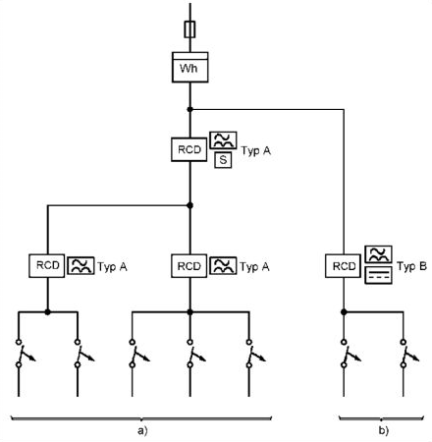
In der Übergangszeit bis zum 18.05.2021 sind weiterhin beide Normen gültig. Bis zu diesem Datum dürfen also auch Baustromanlagen nach der alten Norm aufgebaut werden. Danach dürfen Baustromanlagen nach alter Norm nicht mehr geändert werden, ohne sie an die neue Norm anzupassen. Bei einer „Kombination“ aus alten und neuen Baustromverteilern muss beachtet werden, dass bereits in der DIN VDE 0100-530 (VDE 0100530):2011-06 [5] im Abschnitt 531.3.1 früher folgende Festlegung getroffen wurde: „Den Fehlerstrom Schutzeinrichtungen (RCDs) des Typs B und des Typs B+ dürfen Fehlerstrom Schutzeinrichtungen (RCDs) des Typs A nicht vorgeschaltet werden.“ Die sauberste Lösung besteht darin, unabhängige Versorgungsstränge aufzubauen. Entweder nur mit RCD Typ A oder nur mit RCD Typ B (Bild 4). Wenn ein RCD Typ B vor einem RCD Typ A eingebaut ist, dürfen keine frequenzgeführten Betriebsmittel hinter dem Typ A angeschlossen werden, denn dann besteht die Möglichkeit, dass glatte Gleichfehlerströme die Auslösung des vorgeschalteten RCD Typ A verhindern. Wenige Milliampere eines Gleichstroms können schon dazu führen, dass RCDs Typ A nur noch sehr langsam oder gar nicht mehr auslösen. Sie werden in die magnetische Sättigung gefahren.

Fazit
Die Änderungen in der Norm waren längst überfällig. Moderne Antriebstechniken in vielen Baugeräten erfordern zeitgemäße Schutzmaßnahmen bei der Stromversorgung. Auch der Hauptschalter ist in vielen Ländern Europas schon lange Pflicht – teilweise sogar als Not-Aus. Für viele Bauunternehmen bedeutet dies jedoch auch deutliche Investitionen. Um Elektrounfälle zu reduzieren bezuschusst die Berufsgenossenschaft der Bauwirtschaft (BG Bau) ihre Mitgliedsbetriebe bei der Anschaffung von Fehlerstrom-Schutzeinrichtungen des (RCD) Typs B.

Demnach sind die nun NEUEN Änderungen an die Baustromversorgung in den allermeisten Fällen nur mit einer Neuanschaffung der Baustromverteiler und geeigneter abgestimmter Ausstattung zu erreichen.
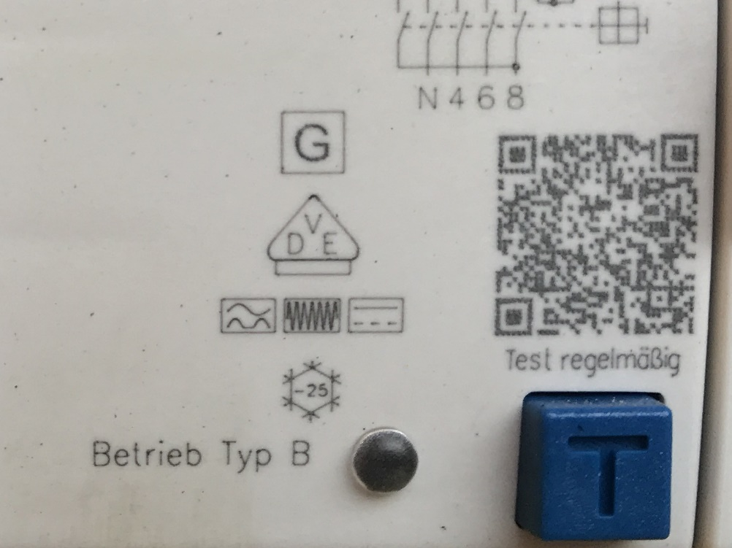
Bild 5 RCD Typ B (Quelle: R. O. E. GmbH)

Literatur
[1] DIN VDE 0100-704 (VDE 0100-704):2001-05 (zurückgezogen)
Errichten von Niederspannungsanlagen – Anforderungen für Betriebsstätten, Räume und Anlagen besonderer Art – Baustellen.
[2] DIN VDE 0100-530 (VDE 0100-530):2005-06 (zurückgezogen)
Errichten von Niederspannungsanlagen – Teil 530: Auswahl und Errichtung elektrischer Betriebsmittel – Schalt- und Steuergeräte.
[3] DIN VDE 0100-704 (VDE 0100-704):2018-10
Errichten von Niederspannungsanlagen – Teil 7-704: Anforderungen für Betriebsstätten, Räume und Anlagen besonderer Art – Baustellen.
[4] DIN EN 61439-4 (VDE 0660-600-4):2013-09
Niederspannungs-Schaltgerätekombinationen – Teil 4: Besondere Anforderungen für Baustromverteiler (BV).
[5] DIN VDE 0100-530 (VDE 0100-530):2011-06 (zurückgezogen)
Errichten von Niederspannungsanlagen – Teil 530: Auswahl und Errichtung elektrischer Betriebsmittel – Schalt- und Steuergeräte.
[6] Herstellerangaben beachten
Teilnehmer | Bereich / Abt. | Unterschrift *)

*) Mit seiner Unterschrift bestätigt der/die Teilnehmer/in, dass der Inhalt der Schulung verstanden wurde.

Ablauf: Die Elektrokurzschulungen sind für die verantwortlichen Elektrofachkräfte (VEFK) gedacht, um diese in Ihrer Schulungs- und Unterweisungsarbeit zu unterstützen. Die Kurzschulungen können von der VEFK selbst oder von entsprechend befähigten Beschäftigten durchgeführt werden. Es ist darauf zu achten, dass nicht nur die eigenen Elektro-Mitarbeiter, sondern auch die Leiharbeiter geschult werden.

